Gentile Socio (cliente, etc.), Gentile Socia,

la cooperativa sociale CIDAS propone un progetto che per la sua attualità e validità sociale abbiamo deciso di sostenere e promuovere.

A nostro avviso si tratta di un’idea che può rappresentare un’opportunità davvero interessante per te:

se all’interno della tua abitazione hai una o più stanze che attualmente non utilizzi, attraverso il progetto ***CONTATTO – abitare cooperativo***, potrai cederla in affitto a uno studente o a una studentessa fuori sede e così, con il supporto di un’équipe che ti accompagnerà passo passo, otterrai di:

* aggiungere un extra alle tue entrate ordinarie
* attivare una relazione di reciproco scambio, di condivisione e di collaborazione con il tuo ospite.  
  Ad esempio lo studente ti accompagna a fare la spesa oppure impartisce ripetizioni a tuo figlio e tu lo aiuti ad orientarsi in una città che non conosce.

**Per aderire ti basta compilare il modulo online che trovi a** [**questo link**](https://www.progetto-contatto.it/ospita/form_ospita/)**.**

La tua adesione **verrà vagliata dagli esperti di CIDAS** che si occuperanno di individuare lo studente o la studentessa che risulta più idoneo, per caratteristiche e attitudini, a una coabitazione con te o con il tuo nucleo familiare.

**COSA SUCCEDE DOPO LA TUA CANDIDATURA**

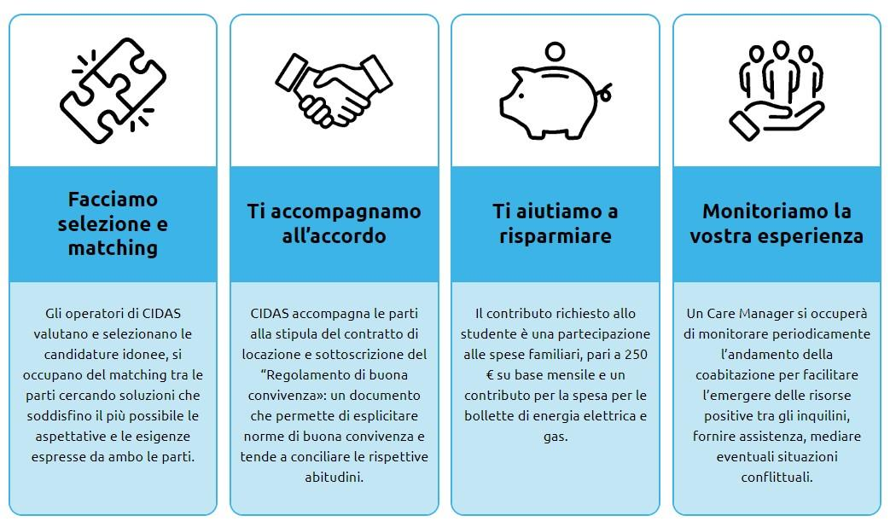

-------------------------------------------------------------------------------------

[Approfondisci il progetto](http://www.progetto-contatto.it) sul sito: www.[progetto-contatto.it](mailto:info@progetto-contatto.it)

Per qualsiasi necessità è possibile contattare l’équipe di progetto ai seguenti recapiti:

tel. 342 9539 141

email: [info@progetto-contatto.it](mailto:info@progetto-contatto.it)

Il progetto è nato da un’idea di **Cooperativa CIDAS**

ed è realizzato in collaborazione con il **Comune di Ferrara** e l’**Università degli Studi di Ferrara**